**紅陽科技 – VirtueMart金流模組安裝說明**

1. 進入Joomla後台「擴充套件」->「擴充套件管理」->「安裝」，選擇「上傳套件包檔案」，選擇欲安裝金流外掛套件（檔案名稱對應的服務請見後面每一項服務的安裝設定說明），並按下「上傳&安裝」按鈕，即可安裝。

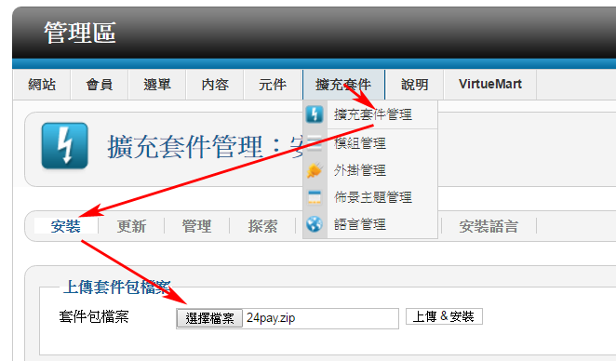

1. 進入Joomla後台「擴充套件」->「擴充套件管理」->「管理」，將安裝的金流套件啟用（每種付款服務均為Suntech開頭）。

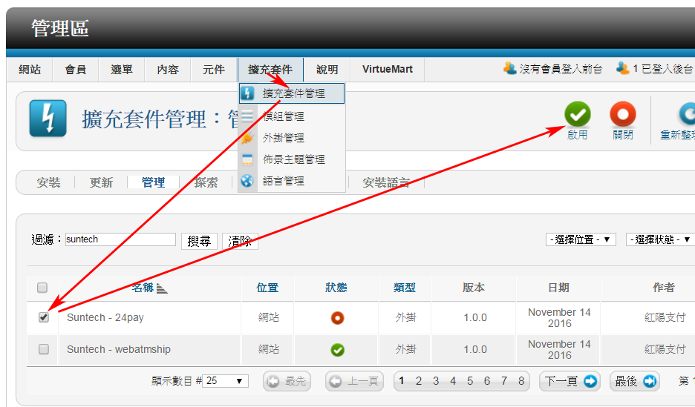

1. 進入VirtueMart後台「VirtueMart」->「付款方式」，於工具列點選「新增」按鈕新增付款方式。

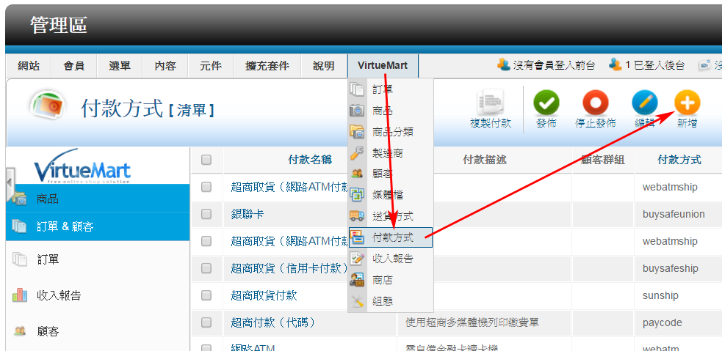

1. 填寫「付款方式資訊」頁籤的資料後（填寫內容詳見後面頁數），並按下「儲存」按鈕儲存設定。

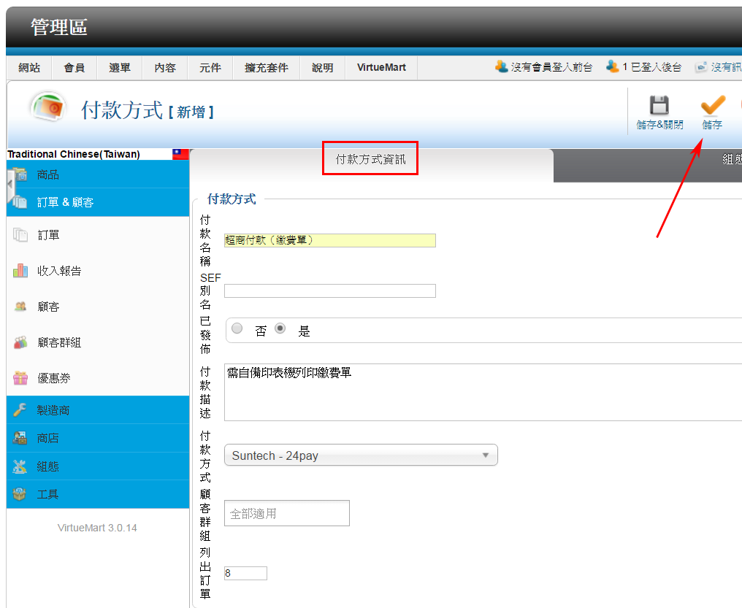

再進入「組態」設定頁籤填寫組態設定並再度儲存之。  
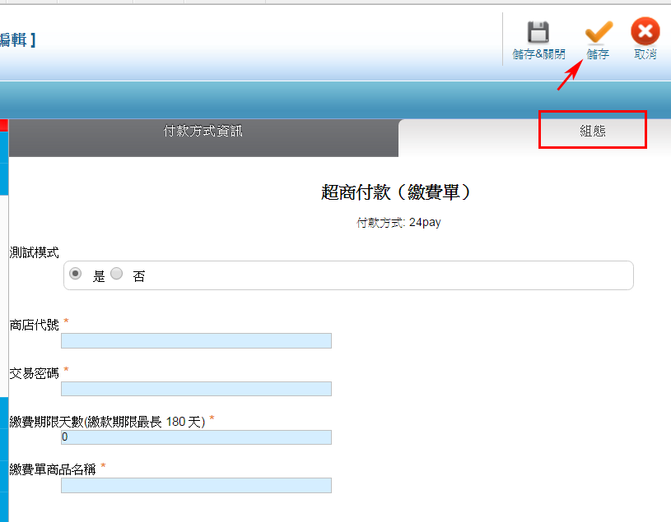

注意：交易密碼非登入密碼，首次使用需至紅陽「商家專區」->「修改密碼」設定交易密碼。

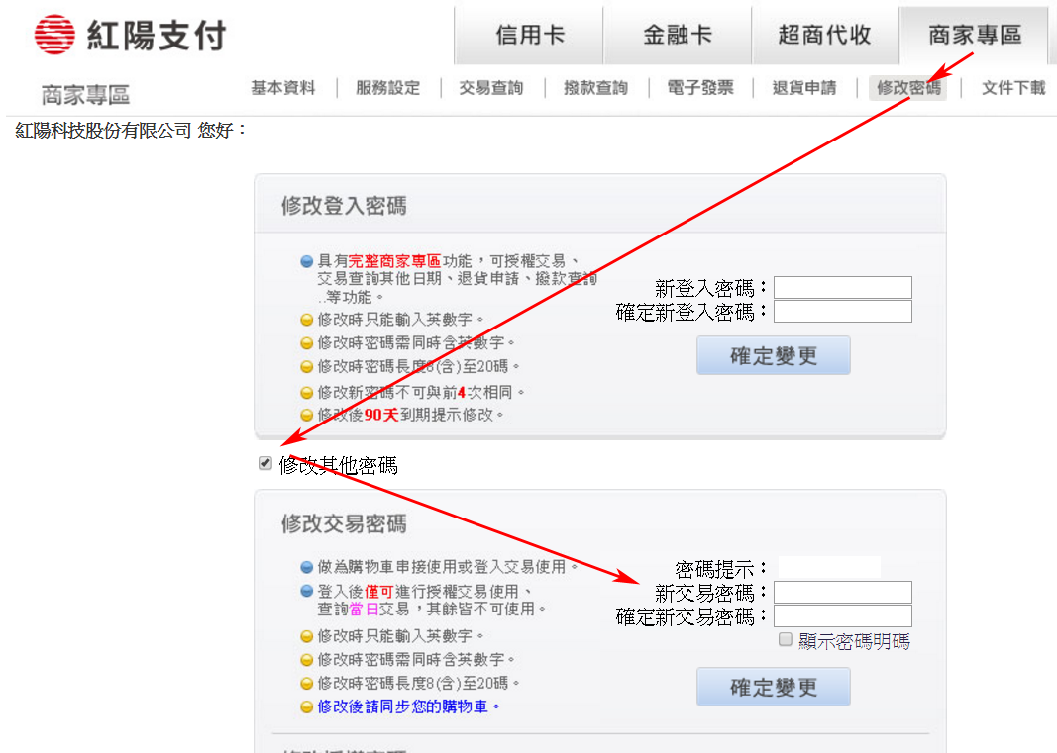

1. 進入紅陽「商家專區」->「服務設定」設定交易回覆網址。

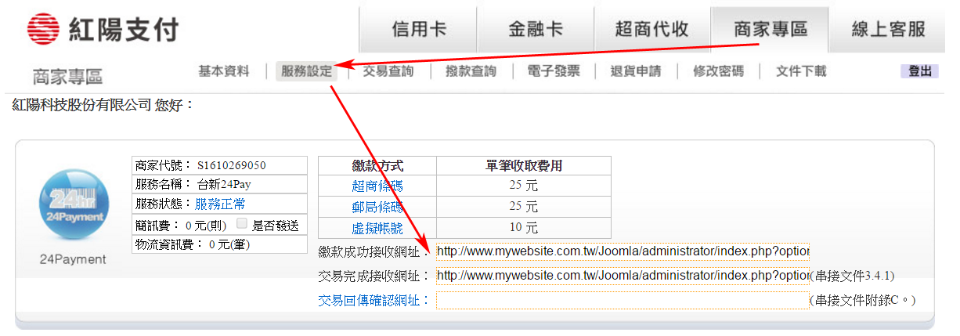

上述4與5步驟的填寫方式請參考下一頁各種付款服務的說明

註1：信用卡分期付款並非每個店家都可使用（需申請），詳情請洽紅陽科技客服中心或業務人員。

註2：填寫「交易成功（失敗）接收網址」時，若您將Joomla/VirtueMart購物網站系統安裝在子目錄中，例如「http://www.mydomain.com/shop/」為購物網站首頁，則接收網址應為：<http://www.mydomain.com/shop/index.php?option=com_virtuemart&view=pluginresponse&task=PaymentResponseReceived>。

**信用卡付款（一次付清）**

VirtueMart購物網站端設定（安裝時選擇「buysafe.zip」檔案）

|  |  |
| --- | --- |
| 付款方式資訊 | |
| 付款名稱 | 信用卡付款（一次付清） |
| SEF 別名 | （可不填） |
| 已發佈 | 是 |
| 付款描述 | （可不填） |
| 付款方式 | Suntech - buysafe |
| 顧客群組 | （不變更） |
| 排序 | 1 |
| 組態 | |
| 測試模式 | 請依照目前為測試階段或正式環境來選擇 |
| 商店代碼 | 請填入「Buysafe商家代碼」，可由您收到的開通服務通知信，或登入紅陽商家專區查詢 |
| 交易密碼 | 請登入紅陽商家專區中設定，此密碼非登入密碼或管理密碼 |

紅陽商家專區-服務設定

|  |  |
| --- | --- |
| 請填寫「Buysafe」的資訊 | |
| 交易成功接收網址 | http://您的網站網址/index.php?option=com_virtuemart&view=pluginresponse&task=PaymentResponseReceived |
| 交易失敗接收網址 | http://您的網站網址/index.php?option=com_virtuemart&view=pluginresponse&task=PaymentResponseReceived |
| 交易回傳確認網址 | （不填寫） |

**信用卡分期（3期）**

VirtueMart購物網站端設定（安裝時選擇「buysafe3.zip」檔案）

|  |  |
| --- | --- |
| 付款方式資訊 | |
| 付款名稱 | 信用卡分期（3期） |
| SEF 別名 | （可不填） |
| 已發佈 | 是 |
| 付款描述 | （可不填） |
| 付款方式 | Suntech - buysafe3 |
| 顧客群組 | （不變更） |
| 排序 | 2 |
| 組態 | |
| 測試模式 | 請依照目前為測試階段或正式環境來選擇 |
| 商店代碼 | 請填入「Buysafe商家代碼」，可由您收到的開通服務通知信，或登入紅陽商家專區查詢 |
| 交易密碼 | 請登入紅陽商家專區中設定，此密碼非登入密碼或管理密碼 |

紅陽商家專區-服務設定

|  |  |
| --- | --- |
| 請填寫「Buysafe」的資訊（若您已經在「信用卡付款（一次付清）」中填寫，可不必重複填入） | |
| 交易成功接收網址 | http://您的網站網址/index.php?option=com_virtuemart&view=pluginresponse&task=PaymentResponseReceived |
| 交易失敗接收網址 | http://您的網站網址/index.php?option=com_virtuemart&view=pluginresponse&task=PaymentResponseReceived |
| 交易回傳確認網址 | （不填寫） |

**信用卡分期（6期）**

VirtueMart購物網站端設定（安裝時選擇「buysafe6.zip」檔案）

|  |  |
| --- | --- |
| 付款方式資訊 | |
| 付款名稱 | 信用卡分期（6期） |
| SEF 別名 | （可不填） |
| 已發佈 | 是 |
| 付款描述 | （可不填） |
| 付款方式 | Suntech - buysafe6 |
| 顧客群組 | （不變更） |
| 排序 | 3 |
| 組態 | |
| 測試模式 | 請依照目前為測試階段或正式環境來選擇 |
| 商店代碼 | 請填入「Buysafe商家代碼」，可由您收到的開通服務通知信，或登入紅陽商家專區查詢 |
| 交易密碼 | 請登入紅陽商家專區中設定，此密碼非登入密碼或管理密碼 |

紅陽商家專區-服務設定

|  |  |
| --- | --- |
| 請填寫「Buysafe」的資訊（若您已經在「信用卡付款（一次付清）」中填寫，可不必重複填入） | |
| 交易成功接收網址 | http://您的網站網址/index.php?option=com_virtuemart&view=pluginresponse&task=PaymentResponseReceived |
| 交易失敗接收網址 | http://您的網站網址/index.php?option=com_virtuemart&view=pluginresponse&task=PaymentResponseReceived |
| 交易回傳確認網址 | （不填寫） |

**信用卡分期（12期）**

VirtueMart購物網站端設定（安裝時選擇「buysafe12.zip」檔案）

|  |  |
| --- | --- |
| 付款方式資訊 | |
| 付款名稱 | 信用卡分期（12期） |
| SEF 別名 | （可不填） |
| 已發佈 | 是 |
| 付款描述 | （可不填） |
| 付款方式 | Suntech - buysafe12 |
| 顧客群組 | （不變更） |
| 排序 | 4 |
| 組態 | |
| 測試模式 | 請依照目前為測試階段或正式環境來選擇 |
| 商店代碼 | 請填入「Buysafe商家代碼」，可由您收到的開通服務通知信，或登入紅陽商家專區查詢 |
| 交易密碼 | 請登入紅陽商家專區中設定，此密碼非登入密碼或管理密碼 |

紅陽商家專區-服務設定

|  |  |
| --- | --- |
| 請填寫「Buysafe」的資訊（若您已經在「信用卡付款（一次付清）」中填寫，可不必重複填入） | |
| 交易成功接收網址 | http://您的網站網址/index.php?option=com_virtuemart&view=pluginresponse&task=PaymentResponseReceived |
| 交易失敗接收網址 | http://您的網站網址/index.php?option=com_virtuemart&view=pluginresponse&task=PaymentResponseReceived |
| 交易回傳確認網址 | （不填寫） |

**信用卡分期（18期）**

VirtueMart購物網站端設定（安裝時選擇「buysafe18.zip」檔案）

|  |  |
| --- | --- |
| 付款方式資訊 | |
| 付款名稱 | 信用卡分期（18期） |
| SEF 別名 | （可不填） |
| 已發佈 | 是 |
| 付款描述 | （可不填） |
| 付款方式 | Suntech - buysafe18 |
| 顧客群組 | （不變更） |
| 排序 | 5 |
| 組態 | |
| 測試模式 | 請依照目前為測試階段或正式環境來選擇 |
| 商店代碼 | 請填入「Buysafe商家代碼」，可由您收到的開通服務通知信，或登入紅陽商家專區查詢 |
| 交易密碼 | 請登入紅陽商家專區中設定，此密碼非登入密碼或管理密碼 |

紅陽商家專區-服務設定

|  |  |
| --- | --- |
| 請填寫「Buysafe」的資訊（若您已經在「信用卡付款（一次付清）」中填寫，可不必重複填入） | |
| 交易成功接收網址 | http://您的網站網址/index.php?option=com_virtuemart&view=pluginresponse&task=PaymentResponseReceived |
| 交易失敗接收網址 | http://您的網站網址/index.php?option=com_virtuemart&view=pluginresponse&task=PaymentResponseReceived |
| 交易回傳確認網址 | （不填寫） |

**信用卡分期（24期）**

VirtueMart購物網站端設定（安裝時選擇「buysafe24.zip」檔案）

|  |  |
| --- | --- |
| 付款方式資訊 | |
| 付款名稱 | 信用卡分期（24期） |
| SEF 別名 | （可不填） |
| 已發佈 | 是 |
| 付款描述 | （可不填） |
| 付款方式 | Suntech - buysafe24 |
| 顧客群組 | （不變更） |
| 排序 | 6 |
| 組態 | |
| 測試模式 | 請依照目前為測試階段或正式環境來選擇 |
| 商店代碼 | 請填入「Buysafe商家代碼」，可由您收到的開通服務通知信，或登入紅陽商家專區查詢 |
| 交易密碼 | 請登入紅陽商家專區中設定，此密碼非登入密碼或管理密碼 |

紅陽商家專區-服務設定

|  |  |
| --- | --- |
| 請填寫「Buysafe」的資訊（若您已經在「信用卡付款（一次付清）」中填寫，可不必重複填入） | |
| 交易成功接收網址 | http://您的網站網址/index.php?option=com_virtuemart&view=pluginresponse&task=PaymentResponseReceived |
| 交易失敗接收網址 | http://您的網站網址/index.php?option=com_virtuemart&view=pluginresponse&task=PaymentResponseReceived |
| 交易回傳確認網址 | （不填寫） |

**網路ATM**

VirtueMart購物網站端設定（安裝時選擇「webatm.zip」檔案）

|  |  |
| --- | --- |
| 付款方式資訊 | |
| 付款名稱 | 網路ATM |
| SEF 別名 | （可不填） |
| 已發佈 | 是 |
| 付款描述 | 需自備金融卡讀卡機 |
| 付款方式 | Suntech - webatm |
| 顧客群組 | （不變更） |
| 排序 | 7 |
| 組態 | |
| 測試模式 | 請依照目前為測試階段或正式環境來選擇 |
| 商店代碼 | 請填入「WebATM商家代碼」，可由您收到的開通服務通知信，或登入紅陽商家專區查詢 |
| 交易密碼 | 請登入紅陽商家專區中設定，此密碼非登入密碼或管理密碼 |

紅陽商家專區-服務設定

|  |  |
| --- | --- |
| 請填寫「WebATM」的資訊 | |
| 交易成功接收網址 | http://您的網站網址/index.php?option=com_virtuemart&view=pluginresponse&task=PaymentResponseReceived |
| 交易失敗接收網址 | http://您的網站網址/index.php?option=com_virtuemart&view=pluginresponse&task=PaymentResponseReceived |
| 交易回傳確認網址 | （不填寫） |

**超商付款（繳費單）**

VirtueMart購物網站端設定（安裝時選擇「24pay.zip」檔案）

|  |  |
| --- | --- |
| 付款方式資訊 | |
| 付款名稱 | 超商付款（繳費單） |
| SEF 別名 | （可不填） |
| 已發佈 | 是 |
| 付款描述 | 需自備印表機列印繳費單 |
| 付款方式 | Suntech - 24pay |
| 顧客群組 | （不變更） |
| 排序 | 8 |
| 組態 | |
| 測試模式 | 請依照目前為測試階段或正式環境來選擇 |
| 商店代碼 | 請填入「24Payment商家代碼」，可由您收到的開通服務通知信，或登入紅陽商家專區查詢 |
| 交易密碼 | 請登入紅陽商家專區中設定，此密碼非登入密碼或管理密碼 |
| 繳費期限天數 | 建議設定短天數，例如7或14天，促使消費者早日付款 |
| 繳費單商品名稱 | 由於繳費單版面限制，無法完整列印全部的訂購商品，因此請填入代表所有商品的名稱，例如「化妝品一批」、「電子商品」 |

紅陽商家專區-服務設定

|  |  |
| --- | --- |
| 請填寫「24Payment」的資訊 | |
| 繳款成功接收網址 | http://您的網站網址/index.php?option=com_virtuemart&view=pluginresponse&task=PaymentResponseReceived |
| 交易完成接收網址 | http://您的網站網址/index.php?option=com_virtuemart&view=pluginresponse&task=PaymentResponseReceived |
| 交易回傳確認網址 | （不填寫） |

**超商付款（代碼繳費）**

VirtueMart購物網站端設定（安裝時選擇「paycode.zip」檔案）

|  |  |
| --- | --- |
| 付款方式資訊 | |
| 付款名稱 | 超商付款（代碼繳費） |
| SEF 別名 | （可不填） |
| 已發佈 | 是 |
| 付款描述 | 使用超商多媒體機列印繳費單 |
| 付款方式 | Suntech - paycode |
| 顧客群組 | （不變更） |
| 排序 | 9 |
| 組態 | |
| 測試模式 | 請依照目前為測試階段或正式環境來選擇 |
| 商店代碼 | 請填入「PayCode商家代碼」，可由您收到的開通服務通知信，或登入紅陽商家專區查詢 |
| 交易密碼 | 請登入紅陽商家專區中設定，此密碼非登入密碼或管理密碼 |
| 繳費期限天數 | 建議設定短天數，例如7或14天，促使消費者早日付款 |

紅陽商家專區-服務設定

|  |  |
| --- | --- |
| 請填寫「PayCode」的資訊 | |
| 繳款成功接收網址 | http://您的網站網址/index.php?option=com_virtuemart&view=pluginresponse&task=PaymentResponseReceived |
| 交易完成接收網址 | http://您的網站網址/index.php?option=com_virtuemart&view=pluginresponse&task=PaymentResponseReceived |
| 交易回傳確認網址 | （不填寫） |

**超商取貨付款**

VirtueMart購物網站端設定（安裝時選擇「sunship.zip」檔案）

|  |  |
| --- | --- |
| 付款方式資訊 | |
| 付款名稱 | 超商取貨付款 |
| SEF 別名 | （可不填） |
| 已發佈 | 是 |
| 付款描述 | （可不填） |
| 付款方式 | Suntech - sunship |
| 顧客群組 | （不變更） |
| 排序 | 10 |
| 組態 | |
| 測試模式 | 請依照目前為測試階段或正式環境來選擇 |
| 商店代碼 | 請填入「交貨便商家代碼」，可由您收到的開通服務通知信，或登入紅陽商家專區查詢 |
| 交易密碼 | 請登入紅陽商家專區中設定，此密碼非登入密碼或管理密碼 |

紅陽商家專區-服務設定

|  |  |
| --- | --- |
| 請填寫「交貨便」的資訊 | |
| 收款成功接收網址 | http://您的網站網址/index.php?option=com_virtuemart&view=pluginresponse&task=PaymentResponseReceived |
| 物流狀態接收網址 | http://您的網站網址/index.php?option=com_virtuemart&view=pluginresponse&task=PaymentResponseReceived |
| 交易回傳確認網址 | （不填寫） |

註：請商店在取得交貨便代碼後儘速安排出貨

**超商取貨（信用卡付款）**

VirtueMart購物網站端設定（安裝時選擇「buysafeship.zip」檔案）

|  |  |
| --- | --- |
| 付款方式資訊 | |
| 付款名稱 | 超商取貨（信用卡付款） |
| SEF 別名 | （可不填） |
| 已發佈 | 是 |
| 付款描述 | （可不填） |
| 付款方式 | Suntech - buysafeship |
| 顧客群組 | （不變更） |
| 排序 | 11 |
| 組態 | |
| 測試模式 | 請依照目前為測試階段或正式環境來選擇 |
| 商店代碼 | 請填入「Buysafe商家代碼」，可由您收到的開通服務通知信，或登入紅陽商家專區查詢 |
| 交易密碼 | 請登入紅陽商家專區中設定，此密碼非登入密碼或管理密碼 |

紅陽商家專區-服務設定

|  |  |
| --- | --- |
| 請填寫「Buysafe」的資訊（若您已經在「信用卡付款（一次付清）」中填寫，可不必重複填入） | |
| 交易成功接收網址 | http://您的網站網址/index.php?option=com_virtuemart&view=pluginresponse&task=PaymentResponseReceived |
| 交易失敗接收網址 | http://您的網站網址/index.php?option=com_virtuemart&view=pluginresponse&task=PaymentResponseReceived |
| 交易回傳確認網址 | （不填寫） |

註：請商店在確認消費者款項以及取得交貨便代碼後儘速安排出貨

**超商取貨（網路ATM付款）**

VirtueMart購物網站端設定（安裝時選擇「webatmship.zip」檔案）

|  |  |
| --- | --- |
| 付款方式資訊 | |
| 付款名稱 | 超商取貨（網路ATM付款） |
| SEF 別名 | （可不填） |
| 已發佈 | 是 |
| 付款描述 | （可不填） |
| 付款方式 | Suntech - webatmship |
| 顧客群組 | （不變更） |
| 排序 | 12 |
| 組態 | |
| 測試模式 | 請依照目前為測試階段或正式環境來選擇 |
| 商店代碼 | 請填入「WebATM商家代碼」，可由您收到的開通服務通知信，或登入紅陽商家專區查詢 |
| 交易密碼 | 請登入紅陽商家專區中設定，此密碼非登入密碼或管理密碼 |

紅陽商家專區-服務設定

|  |  |
| --- | --- |
| 請填寫「WebATM」的資訊（若您已經在「網路ATM付款」中填寫，可不必重複填入） | |
| 交易成功接收網址 | http://您的網站網址/index.php?option=com_virtuemart&view=pluginresponse&task=PaymentResponseReceived |
| 交易失敗接收網址 | http://您的網站網址/index.php?option=com_virtuemart&view=pluginresponse&task=PaymentResponseReceived |
| 交易回傳確認網址 | （不填寫） |

註：請商店在確認消費者款項以及取得交貨便代碼後儘速安排出貨

**超商取貨（繳費單付款）**

VirtueMart購物網站端設定（安裝時選擇「24payship.zip」檔案）

|  |  |
| --- | --- |
| 付款方式資訊 | |
| 付款名稱 | 超商取貨（繳費單付款） |
| SEF 別名 | （可不填） |
| 已發佈 | 是 |
| 付款描述 | 需自備印表機列印繳費單，付款後再出貨至指定超商門市 |
| 付款方式 | Suntech - 24payship |
| 顧客群組 | （不變更） |
| 排序 | 13 |
| 組態 | |
| 測試模式 | 請依照目前為測試階段或正式環境來選擇 |
| 商店代碼 | 請填入「24Payment商家代碼」，可由您收到的開通服務通知信，或登入紅陽商家專區查詢 |
| 交易密碼 | 請登入紅陽商家專區中設定，此密碼非登入密碼或管理密碼 |
| 繳費期限天數 | 建議設定短天數，例如7或14天，促使消費者早日付款 |
| 繳費單商品名稱 | 由於繳費單版面限制，無法完整列印全部的訂購商品，因此請填入代表所有商品的名稱，例如「化妝品一批」、「電子商品」 |

紅陽商家專區-服務設定

|  |  |
| --- | --- |
| 請填寫「24Payment」的資訊 | |
| 繳款成功接收網址 | http://您的網站網址/index.php?option=com_virtuemart&view=pluginresponse&task=PaymentResponseReceived |
| 交易完成接收網址 | http://您的網站網址/index.php?option=com_virtuemart&view=pluginresponse&task=PaymentResponseReceived |
| 交易回傳確認網址 | （不填寫） |

**超商取貨（代碼繳費）**

VirtueMart購物網站端設定（安裝時選擇「paycodeship.zip」檔案）

|  |  |
| --- | --- |
| 付款方式資訊 | |
| 付款名稱 | 超商取貨（代碼繳費） |
| SEF 別名 | （可不填） |
| 已發佈 | 是 |
| 付款描述 | 使用超商多媒體機列印繳費單，付款後再出貨至指定超商門市 |
| 付款方式 | Suntech - paycodeship |
| 顧客群組 | （不變更） |
| 排序 | 14 |
| 組態 | |
| 測試模式 | 請依照目前為測試階段或正式環境來選擇 |
| 商店代碼 | 請填入「PayCode商家代碼」，可由您收到的開通服務通知信，或登入紅陽商家專區查詢 |
| 交易密碼 | 請登入紅陽商家專區中設定，此密碼非登入密碼或管理密碼 |
| 繳費期限天數 | 建議設定短天數，例如7或14天，促使消費者早日付款 |

紅陽商家專區-服務設定

|  |  |
| --- | --- |
| 請填寫「PayCode」的資訊 | |
| 繳款成功接收網址 | http://您的網站網址/index.php?option=com_virtuemart&view=pluginresponse&task=PaymentResponseReceived |
| 交易完成接收網址 | http://您的網站網址/index.php?option=com_virtuemart&view=pluginresponse&task=PaymentResponseReceived |
| 交易回傳確認網址 | （不填寫） |

**銀聯卡**

VirtueMart購物網站端設定（安裝時選擇「buysafeunion.zip」檔案）

|  |  |
| --- | --- |
| 付款方式資訊 | |
| 付款名稱 | 銀聯卡 |
| SEF 別名 | （可不填） |
| 已發佈 | 是 |
| 付款描述 | （可不填） |
| 付款方式 | Suntech - buysafeunion |
| 顧客群組 | （不變更） |
| 排序 | 15 |
| 組態 | |
| 測試模式 | 請依照目前為測試階段或正式環境來選擇 |
| 商店代碼 | 請填入「Buysafe商家代碼」，可由您收到的開通服務通知信，或登入紅陽商家專區查詢 |
| 交易密碼 | 請登入紅陽商家專區中設定，此密碼非登入密碼或管理密碼 |

紅陽商家專區-服務設定

|  |  |
| --- | --- |
| 請填寫「Buysafe」的資訊（若您已經在「信用卡付款（一次付清）」或其他信用卡分期設定中填寫，可不必重複填入） | |
| 交易成功接收網址 | http://您的網站網址/index.php?option=com_virtuemart&view=pluginresponse&task=PaymentResponseReceived |
| 交易失敗接收網址 | http://您的網站網址/index.php?option=com_virtuemart&view=pluginresponse&task=PaymentResponseReceived |
| 交易回傳確認網址 | （不填寫） |

註3：網址無空白及斷行。